INFORME DE FISCALIZACIÓN AMBIENTAL

INSPECCIÓN AMBIENTAL

Centro de Engorda de Salmones Seno Gala

DFZ-2015-21-XI-RCA-IA

 | Nombre | Firma
Aprobado | Eduardo Rodriguez S.
Revisado | Juan Harries M.
Elaborado | Oscar Leal S.

Tabla de Contenidos

Tabla de Contenidos 2
1. RESUMEN 3
2. IDENTIFICACIÓN DEL PROYECTO, INSTALACIÓN, ACTIVIDAD O FUENTE FISCALIZADA 4
2.1. Antecedentes Generales 4
2.2. Ubicación y Layout 5
3. INSTRUMENTOS DE GESTIÓN AMBIENTAL QUE REGULAN A LA ACTIVIDAD FISCALIZADA. 8
4. ANTECEDENTES DE LA ACTIVIDAD DE FISCALIZACIÓN. 9
4.1. Motivo de la Actividad de Fiscalización. 9
4.2. Materia Específica Objeto de la Inspección Ambiental. 9
4.3. Aspectos Relativos a la Ejecución de la Inspección Ambiental. 9
4.3.1. Primer día de inspección. 9
4.3.2 Esquema de recorrido 10
4.3.3 Detalle del Recorrido de la Inspección 10
5 HECHOS CONSTATADOS. 11
5.1 Posicionamiento de estructuras. 11
5.2 Afectación del paisaje 13
5.3 Manejo de residuos líquidos 14
5.4 Producción del centro. 15
5.5 Uso de abastos de agua. 15
5.6 Sistema de Ensilaje 16
5.7 Afectación del sustrato marino 17
6 OTROS HECHOS. 20
7 CONCLUSIONES. 21
8 DOCUMENTACIÓN SOLICITADA Y ENTREGADA. 25
9 ANEXOS. 25

RESUMEN

El presente documento da cuenta de una actividad de fiscalización ambiental, realizada por Superintendencia del Medio Ambiente, SMA, junto a la Gobernación Marítima de Aysén y el Servicio Nacional de Pesca, al Centro de Engorda de Salmones (CES) Seno Gala, RNA 110734. La actividad de inspección ambiental fue realizada el día 26 de marzo de 2015.

Mediante la Resolución de Calificación Ambiental, RCA N° 149 del 14 de marzo de 2005, se aprobó la DIA del proyecto "CES, Seno Gala lado Este Punta Yurgens Península Melimoyu, Pert N° 203111100”. Esta RCA aprobó el proyecto consistente en un centro para la engorda de salmónidos, CES, con una producción de 2.500 tons de salmónidos junto con la instalación de 20 balsas jaula.

Posteriormente, mediante RCA N° 054 del 1 de Febrero de 2011, se aprobó la DIA del proyecto " MODIFICACIÓN CENTRO DE ENGORDA DE SALMONES Seno Gala, Lado Este Punta Yurgens, Península Melimoyu, Comuna de Cisnes, XI Región, Nº Pert 210111058 (Código de centro 110734)" que consistió en el aumento del nivel de producción de salmónidos de 2.500 a 4.000 toneladas anuales, y en la instalación de 32 balsas jaulas de 25x25x15m. Asimismo se incluyó en el proyecto la instalación de un sistema de ensilaje que consiste en una plataforma sobre la cual se instala el sistema de molienda y dosificación de ácido fórmico a la pasta de mortalidad colectada desde las balsas.

En este tipo de instalaciones industriales se identifican varios componentes tales como: pontón, balsas-jaula y plataforma de ensilaje. Para una mejor comprensión del presente informe se describe cada uno de ellos:

- Pontón: Estructura flotante donde se almacena el alimento, insumos y se instalan los servicios de habitabilidad del personal: dormitorios, oficinas, cocina, comedor; así como también los servicios básicos y de apoyo: generador eléctrico, planta de aguas servidas, bodegas y sala de control.

- Aguas negras y grises: Las aguas servidas generadas en estas instalaciones se dividen en 2 tipos. Aguas negras y aguas grises. Las primeras corresponden a desechos generados en los servicios higiénicos y contienen materia fecal, estas aguas son tratadas biológicamente en las plantas de aguas servidas aprobadas por la autoridad marítima. Las aguas grises se generan en duchas, lavamanos y lavaplatos, y podrían descargarse sin pasar por la planta de tratamiento, previo tratamiento mecánico de retención de sólidos.

- Balsas-jaula: Son las estructuras que contienen la biomasa en producción. Corresponden a redes de sección rectangular o circular soportadas por estructuras metálicas ancladas a elementos de flotación.

- Plataforma de ensilaje: Estructura flotante donde se instala el sistema de ensilaje compuesto de un triturador, bombas de recirculación y estanque de almacenamiento. El objetivo del proceso de ensilaje es transformar la biomasa muerta en una pasta acidificada con ácido orgánico, normalmente ácido fórmico, a objeto de convertir la proteína del pescado en un sustrato no apto para la proliferación de bacterias y, de esta manera, retardar su descomposición. Así la mortalidad producida en los CES puede ser procesada como materia prima en plantas elaboradoras de aceite y harina de pescado

Las materias relevantes objeto de la fiscalización incluyeron: Posicionamiento de estructuras; Afectación del paisaje; Manejo de residuos líquidos; Uso de abastos de agua; Producción de centro; Sistema de Ensilaje y Afectación del sustrato marino.

De las actividades de fiscalización ambiental, se puede indicar que los principales hallazgos dicen relación con: El 70% de las balsas jaulas están ubicadas fuera de la concesión; También se constata que la plataforma de ensilaje está ubicada 120 m fuera del área concesionada; La capacidad de almacenamiento de ensilaje del sistema es menos de la mitad de lo aprobado ambientalmente; El titular no ha dado cumplimiento al DS N°320 al no mantener condiciones aeróbicas durante su operación, al respecto tampoco ha informado a las autoridades competentes ni ha asumido acciones necesarias para abordar, mitigar o controlar el efecto de anaerobicidad constatado ; No existen conos de recuperación instalados bajo las jaulas y el titular no ha dado cumplimiento a la obligación de reportar los seguimientos ambientales contenidos en los informes INFAs a esta Superintendencia.

IDENTIFICACIÓN DEL PROYECTO, INSTALACIÓN, ACTIVIDAD O FUENTE FISCALIZADA

Antecedentes Generales

Identificación de la actividad, proyecto o fuente fiscalizada:
CES Seno Gala

Localización:  - XI REGIÓN DE AYSÉN DEL GENERAL CARLOS IBAÑEZ DEL CAMPO  - Provincia de AISEN  - Comuna de CISNES | Ubicación de la actividad, proyecto o fuente fiscalizada:  Seno Gala Lado Este Punta Yurgens, Península Melimoyu.
Titular de la actividad, proyecto o fuente fiscalizada:  EXPORTADORA LOS FIORDOS LTDA. | RUT o RUN:  79872420-7
Domicilio Titular:  AVENIDA DIEGO PORTALES2000PISO 8 | Correo electrónico:  CFERNAND@LOSFIORDOS.CL
Domicilio Titular:  AVENIDA DIEGO PORTALES2000PISO 8 | Teléfono:  65-2484700
Identificación del Representante Legal:  SADY DELGADO BARRIENTOS | RUT o RUN:  8929166-6
Domicilio Representante Legal:  AVENIDA DIEGO PORTALES 2000 PÏSO 8, Puerto Montt | Correo electrónico:  RBISSETT@LOSFIORDOS.CL
Teléfono:
65-2484700

Fase de la actividad, proyecto o fuente fiscalizada:
EN FASE DE OPERACIÓN (22-09-2009)

Ubicación y Layout

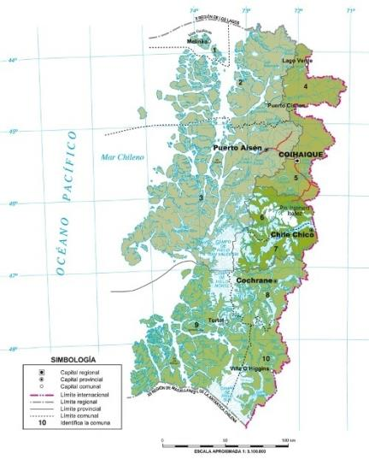
Figura 1. Mapa de Ubicación Regional
(Fuente: IGM, 2015).

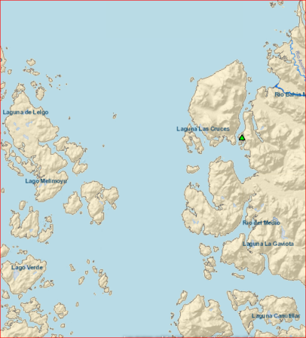
CES Gala

Figura 2. Mapa de Ubicación Local (Sistema de Información Territorial NEPAssist/Google Earth, 2015).

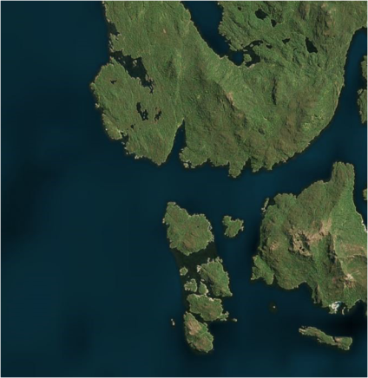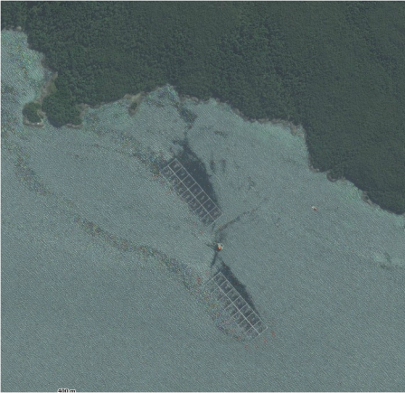
CES Seno Gala
Península Melimoyu
Punta Yurgens
Puerto Gala
Seno Gala

Coordenadas UTM de Referencia
Datum: WGS-84 | Huso: 18 G | UTM N: 5.124.426 m | UTM E: 650.332 m
Ruta de Acceso:
Se accede navegando desde Puerto Cisnes por el canal Jacaf hasta Puerto Gala, de ahí se navega al norte 6 millas náuticas hasta la costa norte del Seno Gala, entre punta Yurgens por el oeste y Estero Gato por el este.

Figura 3. Layout del Proyecto (Fuente: web IGM, Instituto Geográfico Militar de Chile, 2014)

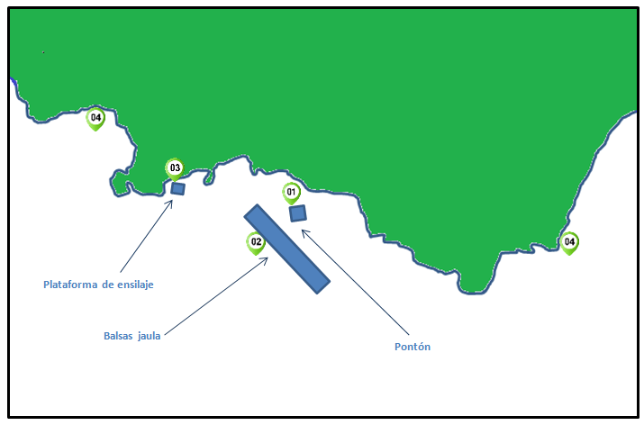

INSTRUMENTOS DE GESTIÓN AMBIENTAL QUE REGULAN A LA ACTIVIDAD FISCALIZADA.

Identificación de Instrumentos de Gestión Ambiental que regulan la actividad, proyecto o fuente fiscalizada.
N° | Tipo de instrumento | N°/  Descripción |  | Fecha |  | Comisión / Institución |  | Nombre de la actividad, proyecto o fuente regulada |  | Comentarios |  | Instrumento fiscalizado
1 | RCA |  | 149 |  | 14 de marzo de 2005 |  | COREMA, Aysén |  | DIA CES, Seno Gala lado Este Punta Yurgens Península Melimoyu, Pert N° 203111100 |  | Ver nota |  | Si
2 | RCA |  | 54 |  | 1 de Febrero de 2011 |  | Comisión de Evaluación, región de Aysén |  | MODIFICACIÓN CENTRO DE ENGORDA DE SALMONES Seno Gala, Lado Este Punta Yurgens, Península Melimoyu, Comuna de Cisnes, XI Región, Nº Pert 210111058 (Código de centro 110734) |  | --- |  | Si

Nota:
La RCA N°149/2005 registra 8 pertinencias en el Sistema de Fiscalización, SNIFA de la SMA:

- Res. Ex. N° 37/2013 , de la Comisión de Evaluación Ambiental de Aysén, informa que la modificación en las medidas de prevención y tratamientos patologías, no corresponde a un "cambio de consideración", y que no es forzoso su ingreso al SEIA.
- Res. Ex. N° 36/2013, de la Comisión de Evaluación Ambiental de Aysén, informa que la modificación en los sistemas de alimentación, no corresponde a un "cambio de consideración", y que no es forzoso su ingreso al SEIA.
- Res. Ex. N° 38/2013, de la Comisión de Evaluación Ambiental de Aysén, informa que la modificación en el periodo de recambio de redes, no corresponde a un "cambio de consideración", y que no es forzoso su ingreso al SEIA.
- Res. Ex. N° 39/2013, de la Comisión de Evaluación Ambiental de Aysén, informa que la modificación en el manejo de residuos, no corresponde a un "cambio de consideración", y que no es forzoso su ingreso al SEIA.
- Res. Ex. N° 40/2013, de la Comisión de Evaluación Ambiental de Aysén, informa que la modificación en los tratamientos de patologías, no corresponde a un "cambio de consideración", y que no es forzoso su ingreso al SEIA.
- Res. Ex. N° 257/2013 , de la Comisión de Evaluación Ambiental de Aysén, informa que la modificación en el abastecimiento de agua pasando a utilizar agua envasada en vez de la proveniente de red pública , no corresponde a un "cambio de consideración", y que no es forzoso su ingreso al SEIA.
- Res. Ex. N° 234/2013, de la Comisión de Evaluación Ambiental de Aysén, informa que las modificaciones consistentes en disminución del número generadores eléctricos, aumento capacidad estanque de combustible, cambio y aumento en el abastecimiento de agua, modificación de las medidas de prevención y tratamiento de patologías y aumento de silos para el almacenamiento de alimento, no corresponde a un "cambio de consideración", y que no es forzoso su ingreso al SEIA.
- Res. Ex. N° 342/2014, del Servicio de Evaluación Ambiental de Aysén, informa que la modificación en los sistemas de desinfección, no corresponde a un "cambio de consideración", y que no es forzoso su ingreso al SEIA.

ANTECEDENTES DE LA ACTIVIDAD DE FISCALIZACIÓN.

Motivo de la Actividad de Fiscalización.

Motivo:  Programada | Descripción del Motivo:  Según La Resolución Exenta N° 769 de fecha 23 de diciembre de 2014, que fija el Programa y Subprogramas Sectoriales de Fiscalización Ambiental de Resoluciones de Calificación Ambiental para el año 2015.

Materia Específica Objeto de la Inspección Ambiental.

- Posicionamiento de estructuras
- Afectación del paisaje
- Manejo de residuos líquidos
- Uso de abastos de agua
- Producción de centro
- Sistema de Ensilaje
- Afectación del sustrato marino

Aspectos Relativos a la Ejecución de la Inspección Ambiental.

Primer día de inspección.

Fecha(s) de realización:  26 de marzo de 2015 | Hora(s) de Inicio:  09:00 | Hora(s) de Finalización:  13:00
Fiscalizador Encargado de la Actividad:  Oscar Leal Sandoval |  | Órgano:  Superintendencia del Medio Ambiente
Fiscalizadores Participantes:  Eugenio Olivares Mansilla  Emanuel Toledo Garcia  Germán Hernández Sáez |  | Órgano(s):  DIRECTEMAR, Gobernación Marítima de Aysén  SERNAPESCA, región de Aysén  SERNAPESCA, región de Aysén
Existió oposición al ingreso: NO |  | Existió auxilio de fuerza pública: NO
Existió colaboración por parte de los fiscalizados: SI |  | Existió trato respetuoso y deferente: SI
Entrega de antecedentes solicitados: SI |  | Entrega de acta: Si, Anexo 1
Observaciones: El CES se encontraba en operación, en etapa de cosecha.

Esquema de recorrido

Figura 4 Recorrido de inspección (Fuente: web IGM, Instituto Geográfico Militar de Chile, 2015)


Plataforma de ensilaje

Balsas jaula
Pontón

Detalle del Recorrido de la Inspección
N° de Estación | Coordenadas UTM WGS84  HUSO 18G |  | Nombre del sector | Descripción Estación
N° de Estación | Norte | Este | Nombre del sector | Descripción Estación
1 | 5.104.898 | 640.033 | Pontón | Corresponde a una estructura flotante donde se ubican: habitaciones del personal, bodega de alimentos, sala de control, generador eléctrico con estanque de combustible y planta de tratamiento de aguas servidas.
2 | 5.104.922 | 639.867 | Balsas jaula | Corresponde a una estructura rectangular que contiene las balsas jaula donde se realiza el cultivo de salmónidos.
3 | 5.104.914 | 640.158 | Plataforma Ensilaje | Corresponde a una estructura flotante donde se realiza el almacenamiento de mortalidad en sistema de ensilaje
4 | 5.104.943 | 639.437 | Borde costero | El borde costero del CES está configurado por una costa accidentada, roqueríos y pequeñas bahías con playas de piedras

HECHOS CONSTATADOS.

Posicionamiento de estructuras.

Número de hecho constatado: 1 | Estación N°: 1,2,3
Exigencia (s):
RCA N° 54/2011 Considerando 3.10. Coordenadas Geográficas:

Punto | Referidas a la Carta SHOA Nº 8511
Punto | Latitud (S) | Longitud (W) | Lado | Distancia
A | 44º 11' 40,18'' | 73º 14' 59,03'' | A-B | 398,01 m
B | 44º 11' 44,64'' | 73º 14' 42,21'' | B-C | 150,06 m
C | 44º 11' 49,21'' | 73º 14' 44,52'' | C-D | 397,90 m
D | 44º 11' 44,74'' | 73º 15' 01,33'' | D-A | 149,71 m

Hecho (s):

- Durante las actividades de inspección se constató la existencia de las siguientes estructuras flotantes usadas en labores propias del CES: 24 balsas jaula de 25x25 m, unidas en un tren continuos de 12x2 balsas, un pontón usado para habitabilidad y operaciones y una plataforma de ensilaje en uso.

- Superponiendo los tracks de circunnavegación recopilados en la inspección y el área concesionada sobre la misma base cartográfica se reconoce que el 60% de las balsas jaulas están ubicadas fuera de la concesión. También se constata que la plataforma de ensilaje está ubicada 120 m fuera del área concesionada.

Registros
Plataforma de ensilaje
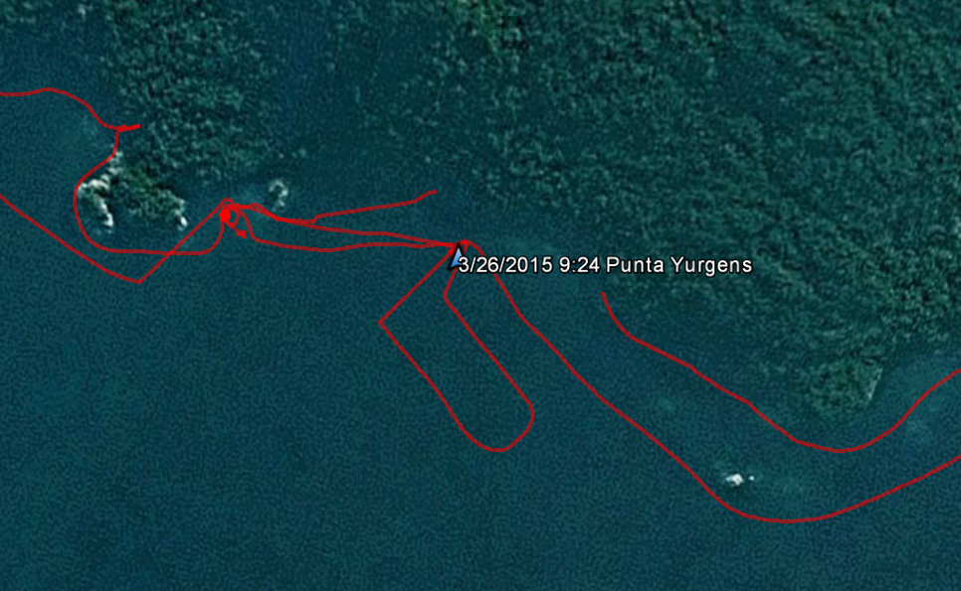
Track de Navegación
Balsas Jaula
Plataforma de ensilaje
120 m
Area de Concesión
Figura 5  Fuente: Elaboración propia en base a imagen web del SMA-NEPAsisst 2015 y superposición de límites de la concesión marítima | Fecha del track : 26 marzo de 2014.-
Descripción Medio de Prueba:
Durante las actividades de inspección se georreferenciaron las estructuras flotantes. El CES cuenta con 3 estructuras flotantes. Del análisis de estos antecedentes se reconoce que el 60% de las balsas jaula está ubicada fuera del área concesionada y la plataforma de ensilaje está a 120 m fuera del límite de la concesión.

Afectación del paisaje

Número de Hecho Constatado: 2 | Estación: 4
Exigencia:

RCA N° 54/2011 Considerando 4.1 Normas de emisión y otras normas ambientales.

“Materia Regulada y Cumplimiento:
Se mantendrá la limpieza del área y terrenos aledaños al centro de cultivo de todo residuo generado por éste...”

Hecho(s) constatado(s) durante la fiscalización:

- Durante las actividades de inspección personal de DIRECTEMAR y SERNAPESCA procedieron a inspeccionar aprox. 4700 m de costas aledañas al CES constatando que se encontraban libres de residuos.

Registros
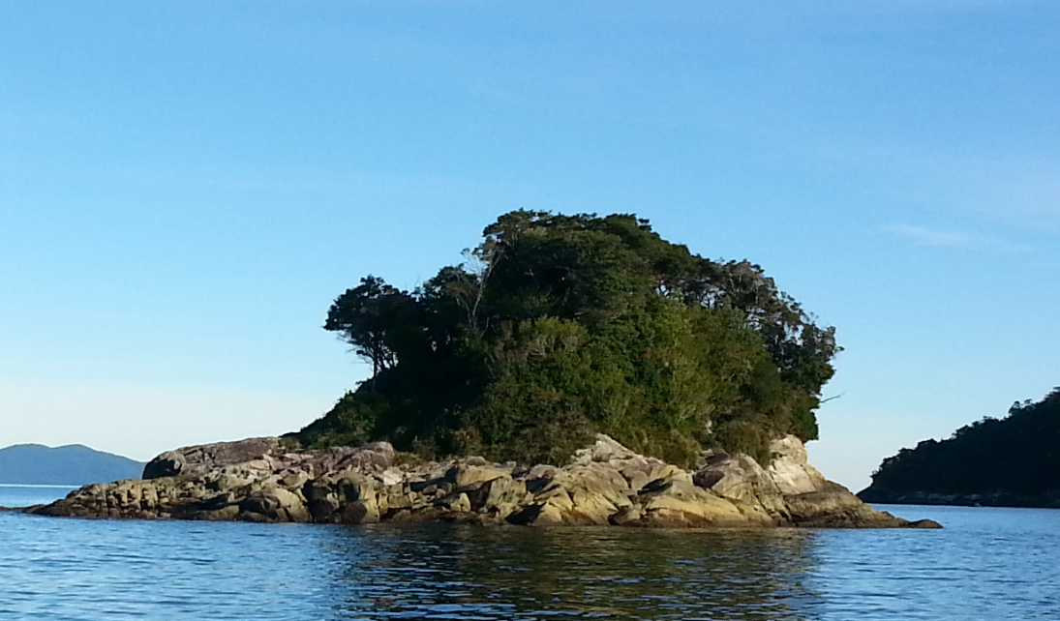 |  | 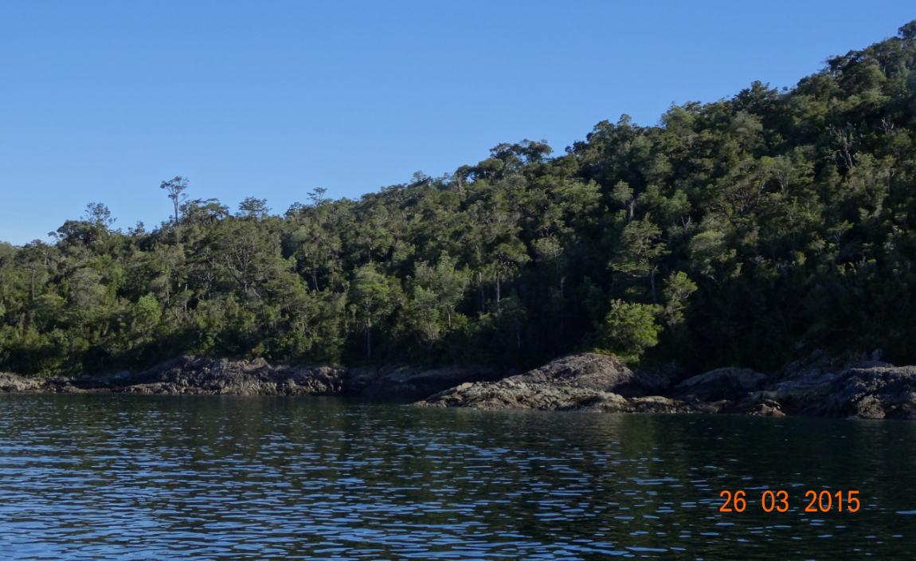
Fotografía 1 | Fecha: 26 marzo de 2015.- | Fotografía 2 | Fecha: 26 marzo de 2015.-
Descripción Medio de Prueba:  Vista de islote cercano al CES, libre de residuos. |  | Descripción Medio de Prueba:  Zona costera al norte del CES, libre de residuos.

Manejo de residuos líquidos

Número de Hecho Constatado: 3 | Estación: 1
Exigencia:

RCA N° 54/2011 Considerando 4.1 Normas de emisión y otras normas ambientales.

““Materia Regulada y Cumplimiento:
” DGTM Y MM Ordinario N° 12.600/931/VRS; Cumplimiento: Las aguas servidas serán sometidas a un tratamiento aeróbico en una planta aprobada por la autoridad marítima que permite cumplir con el Título II, Capítulo 5°, del Reglamento para el Control de la Contaminación Acuática y lo Recomendado por la Organización Marítima Internacional, a través de su Resolución OMIMEPC. 2 (VI) de 1977.

Hecho(s) constatado(s) durante la fiscalización:

- Durante las actividades de inspección se constató que el pontón dispone de una planta de tratamiento de aguas servidas, PTAS, de la empresa SITECNA, modelo MSD 1200, la que se encontraba en operación. También se revisaron las guías de despacho que constataban el retiro de lodos hacia las PTAS de Aguas Patagonia.

Registros
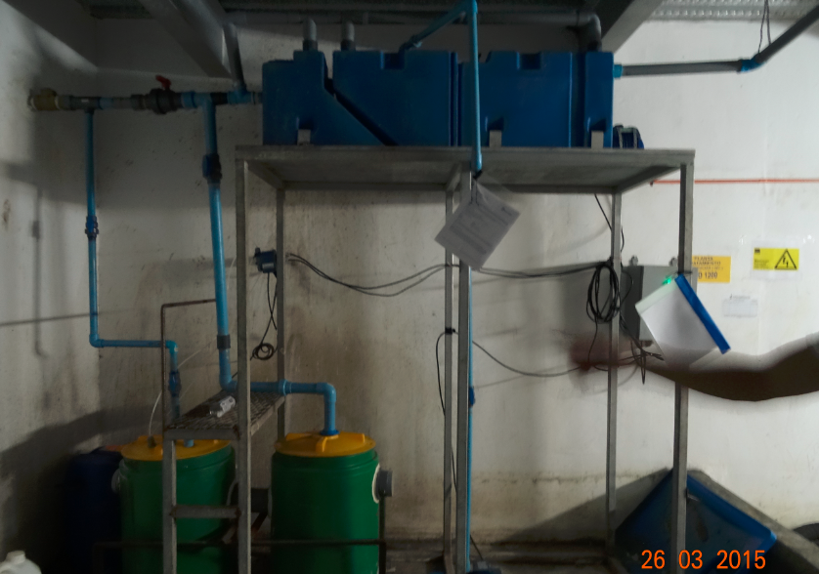 |  | 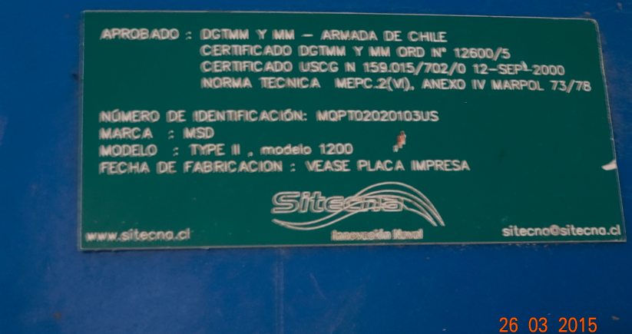
Fotografía 1 | Fecha: 26 marzo de 2015.- | Fotografía 2 | Fecha: 26 marzo de 2015.-
Descripción Medio de Prueba:  Vista de la planta de tratamiento de aguas servidas, PTAS del pontón. |  | Descripción Medio de Prueba:  Detalle de la placa identificadora de la PTAS del pontón.

Producción del centro.

Número de Hecho Constatado: 4 | Estación: 1
Exigencia:

RCA N° 54/2011 Considerando 3.11.2.2. Manejo de peces en engorda
“Producción Modificación de Proyecto
Año | 1 | 2 | 3 | 4 | 5
Producción (Ton) | 4.000 | 4.000 | 4.000 | 4.000 | 4.000
Producción N° de peces | 952.381 | 952.381 | 952.381 | 952.381 | 952.381
RCA N° 54/2011 Considerando 4.2.2 PAS establecido en el artículo 74 del RSEIA
“Se otorga el permiso ambiental sectorial en consideración a que la Subsecretaría de Pesca, mediante Of. Ordinario Nº 71 de fecha 12 de enero de 2011 informó favorablemente. Se condiciona lo siguiente: Producción máxima autorizada de 4.000 toneladas de salmónidos,…”
Hecho(s) constatado(s) durante la fiscalización:

- Durante las actividades de inspección informó el Sr. José Rivero Torres, Jefe de área de la empresa Los Fiordos, que la siembra fue realizada el 28 de diciembre de 2013 y la cosecha se inició el 23 de marzo de 2015 en la jaula N°7. La biomasa contenida en el CES, al momento de la inspección es de 3.449,7 toneladas, según informe de producción (Anexo 2) entregado por el jefe de centro. Lo anterior considera la biomasa ya cosechada de la jaula N°7.

Uso de abastos de agua.

Número de Hecho Constatado: 5 | Estación: 1, 4
Exigencia:

RCA N° 54/2011 Considerando 3.11.1.3. Pontón Flotante
“El proyecto no contempla la instalación de infraestructura en tierra, ya que sólo se considera la utilización de una estructura o pontón flotante. … El agua potable que se requerirá para el abastecimiento de las 5 personas que vivirán en el centro, se determina en un mínimo de 100 L/persona/día y se estima en 0,5 m3/día. El abastecimiento de agua potable será proporcionado por una red autorizada. …Adicionalmente, el abastecimiento de agua potable se realizará a través de dispensadores de agua, los que estarán dispuestos en un área de libre acceso dentro del pontón, y serán cargados cuantas veces sea necesario mediante botellones retornables de policarbonato o plástico PET, con capacidad de 20 L,….El agua que contienen estos botellones proviene de una red pública, la que es filtrada y embotellada por una empresa que presta el servicio de abastecimiento de este recurso.

Hecho(s) constatado(s) durante la fiscalización:

Durante las actividades de fiscalización se constató que no existían abastos de agua desde tierra firme.

Sistema de Ensilaje

Número de Hecho Constatado: 6 | Estación: 3
Exigencia:

RCA N° 54/2011 Considerando 3.11.1.4. Pontón de Ensilaje de Mortalidad.
… El sistema de trituración y acidificación consiste en un estanque de acero inoxidable con motobomba sumergible. El estanque cuenta con direccionamiento de flujo para descargar hacia estanque de acopio utilizando la bomba trituradora,… El sistema considera estanques de acopio de polietileno compuesto de alta densidad, atóxico y sanitario; horizontal de manera de cumplir con los requisitos de estabilidad para instalaciones sobre plataformas flotantes… La capacidad del estanque de acopio será de 20 m3…”
Hecho(s) constatado(s) durante la fiscalización:

- Durante las actividades de inspección se constató que el sistema de acopio de mortalidad ensilada consistía en 2 estanque plásticos, cada uno con una capacidad de 4700 lts. En total la capacidad de almacenamiento de ensilaje del sistema es de 9,4 m3, menos de la mitad de lo aprobado ambientalmente que correspondía a 20 m3. Lo anterior representa un riesgo ambiental, pues en este tipo de centros se han producido muerte masiva de peces, por lo que frente a una contingencia como ésta, el CES debe tener capacidad para hacerse cargo de esa mortalidad.
Registros
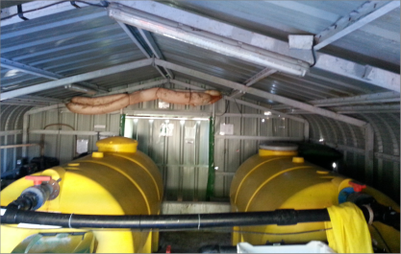 |  | 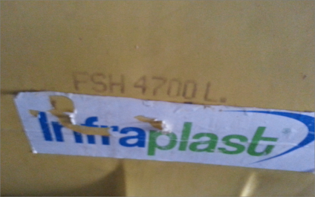
Fotografía 1 | Fecha: 26 marzo de 2015.- | Fotografía 2 | Fecha: 26 marzo de 2015.-
Descripción Medio de Prueba:  Vista del interior del sistema de ensilaje donde se observan los 2 estanque de acumulación de pasta acidificada. |  | Descripción Medio de Prueba:  Detalle de la rotulación de los estanques, la que indica una capacidad de 4700 litros.

Afectación del sustrato marino

Número de Hecho Constatado: 7 | Estación: 1
Exigencia:

RCA N° 54/2011 Considerando 3.11.4.3.- Residuos Sólidos

“Identificación del Residuo: Fecas ; Tipo de Manejo de los Residuos: Autodepuración y Degradación por bentos. . ”

RCA N° 54/2011 Considerando 4.-
Que, en relación con el cumplimiento de la normativa ambiental aplicable y sobre la base de los antecedentes que constan en el expediente de evaluación, debe indicarse que la ejecución del proyecto “MODIFICACIÓN CENTRO DE ENGORDA DE SALMONES Seno Gala, Lado Este Punta Yurgens, Península Melimoyu, Comuna de Cisnes, XI Región, Nº Pert 210111058 (Código de centro 110734)" cumple con:

4.1 Normas de emisión y otras normas ambientales.
“Texto Normativo: D. S. MINECON 320/01, Reglamento Ambiental para la Acuicultura. Materia Regulada y Cumplimiento: : Íntegro: Establece estándares ambientales mínimos para la instalación y operación de centros de cultivo, que aseguren su sustentabilidad. Contiene requisitos específicos para los sistemas de producción intensivos, la caracterización preliminar del sitio y la información ambiental. ”

D.S. N°320 REGLAMENTO AMBIENTAL PARA LA ACUICULTURA

Artículo 2º.-
Para los efectos del presente Reglamento, se entenderá por:
…..g) Condiciones aeróbicas: condición que indica la presencia de oxígeno disuelto en el agua intersticial de los primeros tres centímetros del sedimento. En el caso de sustratos duros o semiduros o sitios con profundidades superiores a 60metros, ésta se constatará en la columna de agua en el decil más profundo, medida a una distancia máxima de 3 metros desde el fondo.

h) Condiciones anaeróbicas: condición que indica la ausencia de oxígeno disuelto en el agua intersticial de los primeros tres centímetros del sedimento. En el caso de sustratos duros o semiduros o sitios con profundidades superiores a 60 metros, las condiciones anaeróbicas se constatarán en el decil más profundo de la columna de agua, medidas a una distancia máxima de 3 metros desde el fondo….”

Artículo 3º.-
“Para los efectos del presente Reglamento, constituyen instrumentos para la conservación y evaluación de las capacidades de los cuerpos de agua, los requisitos de operación previstos en las normas generales y especiales del mismo, así como la Caracterización Preliminar de Sitio y la información ambiental en los casos en que resulten procedentes.
Asimismo, para los efectos del presente reglamento, se entenderá que se supera la capacidad de un cuerpo de agua cuando el área de sedimentación o la columna de
agua, según corresponda, presente condiciones anaeróbicas.”

Artículo 17º.-
Los proyectos en sectores de agua y fondo que deban someterse al Sistema de Evaluación de Impacto Ambiental sólo obtendrán el Permiso Ambiental Sectorial cuando se determine que la futura área de sedimentación o el decil más profundo de la columna de agua, según corresponda, presenta condiciones aeróbicas.
Es responsabilidad del titular que su centro opere en niveles compatibles con las capacidades de los cuerpos de agua lacustres, fluviales y/o marítimos, para lo cual deberá mantener siempre condiciones aeróbicas.

RCA N° 149/2005 Considerando 8
“Que el titular del proyecto deberá informar inmediatamente a la Comisión Regional del Medio Ambiente de la Región Aysén, la ocurrencia de impactos ambientales no previstos en la Declaración de Impacto Ambiental, asumiendo acto seguido, las acciones necesarias para controlarlos y mitigarlos.”

RCA N° 54/2011 Considerando 9
“Que, el titular del proyecto deberá informar inmediatamente al Servicio de Evaluación Ambiental de la Región de Aysén, la ocurrencia de impactos ambientales no previstos en la Declaración de Impacto Ambiental y sus Adenda, asumiendo acto seguido, las acciones necesarias para abordarlos.”

Hecho(s) constatado(s) durante la fiscalización:

Mediante ORD MZS N°345 del 25 de junio de 2015 (Anexo 3), la Oficina Macrozona Sur de la Superintendencia del Medio Ambiente, solicitó información respecto a las condiciones de aerobicidad de varios Centros de Engorda de Salmónidos, CES, en la región de Aysén.

Mediante ORD N°9927, del 24 de julio de 2015 (Anexo 4), la Dirección Regional de SERNAPESCA-Aysén dio respuesta a lo solicitado presentando diversos antecedentes.

Resultado Examen de Información:

Del análisis de la documentación presentada es posible indicar los dos últimos análisis del estado del sustrato bentónico, INFA, han resultado en condiciones ambientales anaeróbicas. Estos muestreos fueron realizados los días 19 de junio de 2013 y 27 de marzo de 2015 según se informa en los ORDs. N°28598/2013 (Anexo 5) y 68052/2015 (Anexo 6) respectivamente y corresponden al término de los últimos 2 ciclos de producción.

Cabe mencionar que ambos muestreos para el análisis del estado del sustrato bentónico, INFA, fueron realizados 2 meses antes de dar inicio a los respectivos periodos de cosecha y, por tanto, en conformidad a lo indicado en la Res. Ex. N°3612, de SUBPESCA en su numeral N°12.

La condición de anaerobicidad puede haberse visto provocada por la operación del CES fuera de la concesión marítima (ver Hecho Constatado N° 1) y, por tanto, en condiciones de batimetría, correntometría, oxígeno disuelto y demás variables ambientales que no correspondieron a las declaradas bajo juramento por el titular y que fueron aquellas evaluadas ambientalmente y aprobadas por la Comisión Regional del Medio Ambiente de Aysén en sesión del 02 de marzo de 2005 y posteriormente por la Comisión de Evaluación de Aysén 31 de Enero de 2011. Otro elemento que afecta la cantidad de alimento no consumido que se deposita en el fondo marino es la ausencia de conos de recuperación, los que tienen por objeto evitar la pérdida de alimento e impedir su acumulación bajo las jaulas. (Ver Hecho Constatado N° 8).

El titular no ha dado cumplimiento al DS N°320 al no mantener siempre condiciones aeróbicas durante su operación.
El titular no ha informado a las autoridades competentes ni ha asumido acciones necesarias para abordar, mitigar o controlar el efecto de anaerobicidad constatado.

Riesgo Ambiental.
El más importante impacto ambiental que genera la actividad acuícola de engorda de salmónidos en jaulas es la acumulación de materia fecal y alimento no consumido sobre el fondo marino. Este incremento en materia orgánica origina cambios fisicoquímicos en el sedimento, lo que ocasiona una reducción de la diversidad biológica y la cantidad de macroorganismos al alterar el entorno biótico del área afectada por esta descarga.

“ El sedimento anóxico es inhóspito para los organismos bentónicos. Los fondos anóxicos ricos en materia orgánica son tóxicos debido a su gran contenido en sulfuros, amonio, iones de hierro, etc., los cuales se forman como resultado de la actividad biológica (Barnes y Hugnes, 1988). La materia orgánica es degradada por bacterias. En sedimentos donde la difusión del oxígeno no está limitada los microorganismos degradan la materia orgánica consumiendo este gas. En lugares donde la tasa de suministro excede a la demanda, la degradación ocurre mediante procesos metabólicos anaerobios. Estos procesos anaerobios liberan amonio, sulfuros y otros iones o moléculas reducidas tóxicas.”

(Fuente: Vita, R., Marín, A., Madrid, J. A., Jiménez-Brinquis, A., César, A., y Marín-Guirao, L. (2002). Impacto ambiental de la acuicultura en el bentos marino: experimentos de exclusión – inclusión. Boletín Instituto Español de Oceanografía, 18 (1-4), 75-86.)

Número de Hecho Constatado: 8 | Estación: 1
Exigencia:

RCA N° 54/2011 Considerando 3.11.4.3.- Residuos Sólidos

“Resumen de los residuos sólidos generados por el centro:
Identificación del Residuo | Cantidad de Residuos/Año | Tipo de Manejo de los Residuos | Destino de los Residuos
Alimento no consumido | 240 ton/año | Utilización de alimentadores automáticos con conos de recuperación y cámaras submarinas. | Autodepuración y Degradación por bentos.  Disposición en el fondo marino bajo las balsas y alrededores por sedimentación y dispersión por corrientes.

Hecho(s) constatado(s) durante la fiscalización:

- Durante las actividades de inspección se constató que no existen conos de recuperación instalados bajo las jaulas. Estos elementos tienen por objeto recuperar el alimento no consumido para evitar su sedimentación bajo las jaulas y la consiguiente afectación de la calidad del sustrato bentónico.

OTROS HECHOS.

Otros hecho N°9
Descripción:

En relación al cumplimiento de la Resolución Exenta N°1518 del 26 de diciembre de 2013, que fija texto refundido, coordinado y sistematizado de la Resolución Exenta N°574/2012 de la Superintendencia del Medio Ambiente (SMA), se informa que la última actualización del “Sistema RCA” de la Superintendencia del Medio Ambiente, indica que dicha obligación se encuentra en estado de “Enviada” en el Sistema de Fiscalización SMA.

Otros hecho N°10
Descripción:

En relación al cumplimiento de la Resolución Exenta N°844 del 14 de diciembre de 2012 , que dicta e instruye normas de carácter general sobre la remisión de los antecedentes respecto de las condiciones, compromisos y medidas establecidas en las resoluciones de calificación ambiental; del análisis de la información disponible en el sistema de fiscalización SNIFA-SMA es posible indicar que el titular no ha dado cumplimiento a la obligación de reportar los seguimientos ambientales contenidos en los informes INFAs a esta Superintendencia.

Otros hecho N°11
Descripción:

En relación a la titularidad del proyecto, del análisis de la información disponible en los sistemas de la Superintendencia del Medio Ambiente, SMA, y en el Servicio de Evaluación Ambiental, SEA, es posible indicar que tanto el operador de las instalaciones como el titular de las mismas registrado ante la SMA y el SEA corresponde a la misma empresa: EXPORTADORA LOS FIORDOS LTDA.

CONCLUSIONES.

De los resultados de las actividades de fiscalización, asociadas a los Instrumentos de Gestión Ambiental indicados en el punto 3, se puede indicar que los principales hallazgos detectados se presentan a continuación. Al respecto de los hechos que constituyen las conformidades, estas se encuentran descritas en el acta de fiscalización ambiental:

N° Hecho constatado | Materia específica objeto de la fiscalización ambiental. | Exigencia asociada | No conformidad
1 | Posicionamiento de estructuras | RCA N° 54/2011 Considerando 3.10. Coordenadas Geográficas: | El 70% de las balsas jaulas están ubicadas fuera de la concesión. También se constata que la plataforma de ensilaje está ubicada 120 m fuera del área concesionada.
  Punto | Referidas a la Carta SHOA Nº 8511
  Punto | Latitud (S) | Longitud (W) | Lado | Distancia
  A | 44º 11' 40,18'' | 73º 14' 59,03'' | A-B | 398,01 m
  B | 44º 11' 44,64'' | 73º 14' 42,21'' | B-C | 150,06 m
  C | 44º 11' 49,21'' | 73º 14' 44,52'' | C-D | 397,90 m
  D | 44º 11' 44,74'' | 73º 15' 01,33'' | D-A | 149,71 m
6 | Sistema de Ensilaje | RCA N° 54/2011 Considerando 3.11.1.4. Pontón de Ensilaje de Mortalidad.  … El sistema de trituración y acidificación consiste en un estanque de acero inoxidable con motobomba sumergible. El estanque cuenta con direccionamiento de flujo para descargar hacia estanque de acopio utilizando la bomba trituradora,… El sistema considera estanques de acopio de polietileno compuesto de alta densidad, atóxico y sanitario; horizontal de manera de cumplir con los requisitos de estabilidad para instalaciones sobre plataformas flotantes… La capacidad del estanque de acopio será de 20 m3…” | La capacidad de almacenamiento de ensilaje del sistema es de 9,4 m3, que corresponde a menos de la mitad de lo aprobado ambientalmente.
7 | Afectación del sustrato Marino | RCA N° 54/2011 Considerando 3.11.4.3.- Residuos Sólidos  “Identificación del Residuo: Fecas ; Tipo de Manejo de los Residuos: Autodepuración y Degradación por bentos. .”  RCA N° 54/2011 Considerando 4.-  Que, en relación con el cumplimiento de la normativa ambiental aplicable y sobre la base de los antecedentes que constan en el expediente de evaluación, debe indicarse que la ejecución del proyecto “MODIFICACIÓN CENTRO DE ENGORDA DE SALMONES Seno Gala, Lado Este Punta Yurgens, Península Melimoyu, Comuna de Cisnes, XI Región, Nº Pert 210111058 (Código de centro 110734)" cumple con:  4.1 Normas de emisión y otras normas ambientales.  “Texto Normativo : : D. S. MINECON 320/01, Reglamento Ambiental para la Acuicultura. Materia Regulada y Cumplimiento: : Íntegro: Establece estándares ambientales mínimos para la instalación y operación de centros de cultivo, que aseguren su sustentabilidad. Contiene requisitos específicos para los sistemas de producción intensivos, la caracterización preliminar del sitio y la información ambiental. ”  D.S. N°320 REGLAMENTO AMBIENTAL PARA LA ACUICULTURA  Artículo 2º.-  Para los efectos del presente Reglamento, se entenderá por:  …..g) Condiciones aeróbicas: condición que indica la presencia de oxígeno disuelto en el agua intersticial de los primeros tres centímetros del sedimento. En el caso de sustratos duros o semiduros o sitios con profundidades superiores a 60metros, ésta se constatará en la columna de agua en el decil más profundo, medida a una distancia máxima de 3 metros desde el fondo.  h) Condiciones anaeróbicas: condición que indica la ausencia de oxígeno disuelto en el agua intersticial de los primeros tres centímetros del sedimento. En el caso de sustratos duros o semiduros o sitios con profundidades superiores a 60 metros, las condiciones anaeróbicas se constatarán en el decil más profundo de la columna de agua, medidas a una distancia máxima de 3 metros desde el fondo….”  Artículo 3º.-  “Para los efectos del presente Reglamento, constituyen instrumentos para la conservación y evaluación de las capacidades de los cuerpos de agua, los requisitos de operación previstos en las normas generales y especiales del mismo, así como la Caracterización Preliminar de Sitio y la información ambiental en los casos en que resulten procedentes.  Asimismo, para los efectos del presente reglamento, se entenderá que se supera la capacidad de un cuerpo de agua cuando el área de sedimentación o la columna de  agua, según corresponda, presente condiciones anaeróbicas.”  Artículo 17º.-  Los proyectos en sectores de agua y fondo que deban someterse al Sistema de Evaluación de Impacto Ambiental sólo obtendrán el Permiso Ambiental Sectorial cuando se determine que la futura área de sedimentación o el decil más profundo de la columna de agua, según corresponda, presenta condiciones aeróbicas.  Es responsabilidad del titular que su centro opere en niveles compatibles con las capacidades de los cuerpos de agua lacustres, fluviales y/o marítimos, para lo cual deberá mantener siempre condiciones aeróbicas.  RCA N° 149/2005 Considerando 8  “Que el titular del proyecto deberá informar inmediatamente a la Comisión Regional del Medio Ambiente de la Región Aysén, la ocurrencia de impactos ambientales no previstos en la Declaración de Impacto Ambiental, asumiendo acto seguido, las acciones necesarias para controlarlos y mitigarlos.”  RCA N° 54/2011 Considerando 9  “Que, el titular del proyecto deberá informar inmediatamente al Servicio de Evaluación Ambiental de la Región de Aysén, la ocurrencia de impactos ambientales no previstos en la Declaración de Impacto Ambiental y sus Adenda, asumiendo acto seguido, las acciones necesarias para abordarlos.” | El titular no ha dado cumplimiento al DS N°320 al no mantener condiciones aeróbicas durante su operación.  Al finalizar los dos últimos ciclos productivos, el fondo marino presentó condiciones anaeróbicas.  El titular tampoco ha informado a las autoridades competentes ni ha asumido acciones necesarias para abordar, mitigar o controlar el efecto de anaerobicidad constatado
8 | Afectación del sustrato Marino | RCA N° 54/2011 Considerando 3.11.4.3.- Residuos Sólidos  “Resumen de los residuos sólidos generados por el centro: | No existen conos de recuperación instalados bajo las jaulas. Estos instrumentos fueron declarados como un elemento de Manejos de Residuos Sólidos.
  Identificación del Residuo | Cantidad de Residuos/Año | Tipo de Manejo de los Residuos | Destino de los Residuos
  Alimento no consumido | 240 ton/año | Utilización de alimentadores automáticos con conos de recuperación y cámaras submarinas. | Autodepuración y Degradación por bentos.  Disposición en el fondo marino bajo las balsas y alrededores por sedimentación y dispersión por corrientes.
10 | Otros hechos |  | El titular no ha dado cumplimiento a la obligación de reportar los seguimientos ambientales contenidos en los informes INFAs a esta Superintendencia.

DOCUMENTACIÓN SOLICITADA Y ENTREGADA.

N° | N° de hecho asociado | Documento solicitado | Plazo de entrega | Fecha entrega | Observaciones
1 |  | Documentación que indique el punto de disposición final de residuos peligros. | 31marzo 2015 | 7 de abril 2015 | Entrega fuera de plazo

ANEXOS.

N° Anexo | Nombre Anexo
1 | Acta de fiscalización del 26 de marzo de 2015
2 | Informe de producción del CES Gala, al 26 marzo 2015.
3 | ORD MZS N°345 del 25 de junio de 2015 , la Oficina Macrozona Sur de la Superintendencia del Medio Ambiente,
4 | ORD N°9927, del 24 de julio de 2015 , de la Dirección Regional de SERNAPESCA-Aysén
5 | ORD. SERNAPESCA N°28598/2013
6 | ORD. SERNAPESCA N°68052/2015

